13.05.2020
СЕМЬЯ – САМОЕ ТЕПЛОЕ МЕСТО
НА ЗЕМЛЕ, ТАМ ТЕБЯ ЛЮБЯТ И ЖДУТ
15 мая отмечается Международный день семьи. Насколько крепки семьи в Иркутской области? И какие они?
В 2019 году в Иркутской области зарегистрировано 17525 новых «ячеек общества». К сожалению, за это же время 9882 пары оформили развод. Ежегодно в расчете на 1000 браков фиксируется 500-700 разводов и больше, распадаются семьи с разным стажем совместной жизни.
Переписью 2010 года в Приангарье учтено 698,6 тыс. частных домохозяйств, состоящих из двух человек и более. Причем чаще всего – именно 2 человека, а дальше по мере расширения семейного круга количество таких «ячеек» уменьшается. К примеру, семей, состоящих из 4 человек, - 139,5 тыс., из 5 человек – 49,1 тыс.
Давно ушел в прошлое патриархальный уклад, когда все многочисленное семейство проживало в одном большом доме. Теперь считается, что взрослые дети, по возможности, должны жить отдельно. 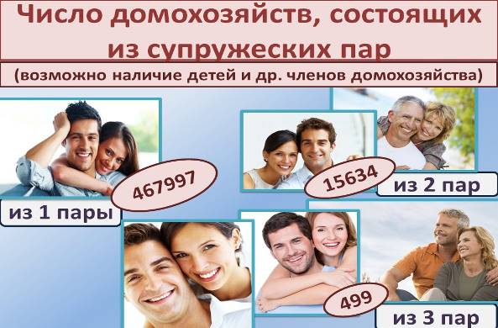
Внуки нередко растут вдали от бабушек-дедушек, утрачивается связь поколений. Случается совместное проживание 2-3 супружеских пар, но преобладают домохозяйства, состоящие из одной пары, с детьми или без, возможно, с другими родственниками или даже не родственниками. Кстати, наличием совместно проживающих не родственников (няня, водитель, охранник и т.п.) домохозяйство отличается от привычного понятия «семья».
Стремление молодых семей жить отдельно не всегда выполнимо по причине жилищных и материальных затруднений. О серьезности данной проблемы свидетельствует снижение числа домохозяйств, включающих одну супружескую пару (2010г. в сравнении с 2002 - на 8%), при росте количества совместно живущих двух и трех супружеских пар (на 4% и 44%).
Домохозяйством является и одиноко живущий человек, которого вряд ли можно считать семьей. Возможно, это «осколки» бывшей семьи, например, доживающая свой век вдова. Или, наоборот, основа для будущей семьи, самостоятельный молодой человек, пока не нашедший свою «половинку». Всего в 2010 году одиноко проживали 213,2 тыс. человек. За межпереписной период (в сравнении с 2002г.) их количество выросло на 17,6%, тогда как число более крупных домохозяйств, состоящих как минимум из 2 человек, сократилось на 5,6%.
Есть и другие «одиночки», которые воспитывают детей, не имея второй «половины». Было учтено 44603 мамы-одиночки с несовершеннолетними детьми. Но это не только женская прерогатива, хотя среди мужчин подобное одиночество при наличии детей случается реже, их, по данным переписи, 3125 человек.
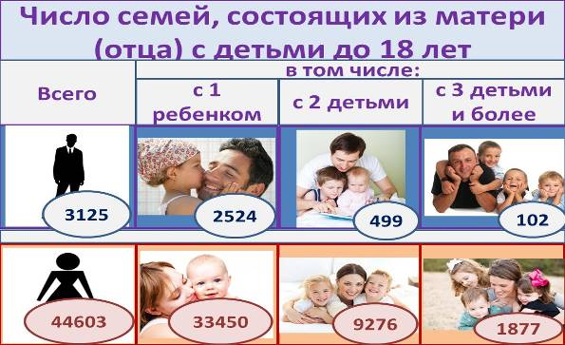Отрадно отметить, что за 8 лет число таких неполных семей заметно сократилось. Хорошо, если рядом есть другой член семьи, помогающий присмотреть за детьми, таких домохозяйств – 10900. Кроме того, имеются одинокие мамы и папы, живущие вместе с повзрослевшими детьми.
За прошедшие 10 лет изменилась не только численность населения, но и его важнейшие характеристики, включая семейное положение, структуру семей. Характер и масштаб изменений покажет следующая перепись населения, которая в связи с пандемией коронавируса, возможно будет перенесена на более поздний срок.

664025, г. Иркутск, ул. Чкалова, 39, Тел.: (3952) 34-29-42*403 http://irkutskstat.gks.ru, E-mail: irkstat@irmail.ru
Контактное лицо: Овсянникова И.И., тел 8-908-66-282-76

